Στις διαστάσεις των σωλήνων έχει γίνει λάθος, όπως έχει ήδη επισημανθεί. Οι τιμές του ύψους ουσιαστικά αφορούν στο πάχος και οι τιμές του πλάτους στο ύψος. Το σωστό είναι:
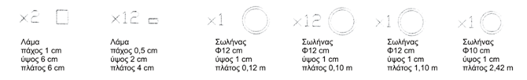
Πάχος
Πάχος
Πάχος
Πάχος
Ύψος
Ύψος
Ύψος
Ύψος

